Penyuluhan Kesehatan Reproduksi pada Masyarakat Gampong Lambaro Seubun Kabupaten Aceh Besar

Farid Bastian¹,
Universitas Abulyatama (Program Studi Pendidikan Dokter, Fakultas Kedokteran,
Universitas Abulyatama, Aceh Besar, Aceh, Indonesia)
Email : farid_fk@abulyatama.ac.id

ABSTRAK
Kesehatan Reproduksi adalah kesejahteraan fisik, mental dan sosial yang utuh bukan hanya bebas dari penyakit atau kecatatan, dalam segala aspek yang berhubungan dengan sistem reproduksi, fungsi serta prosesnya. Menjaga kesehatan reproduksi adalah hal yang sangat penting terutama bagi para remaja. Remaja wajib mengetahui dan mengerti cara hidup dengan reproduksi yang sehat agar tidak terjerumus ke pergaulan yang salah yang merugikan bagi remaja. Tidak hanya itu, kesehatan reproduksi juga berguna agar terhindar dari penyakit menular seksual. Untuk itu, diperlukan pemahaman yang baik tentang pentingnya kesehatan reproduksi. Dalam hal ini, peneliti melakukan sosialisasi langsung dengan metode interaksi langsung kepada ibu-ibu PKK di Gampong Lambaro Seubun Aceh besar. Hasil observasi memperlihatkan antusiasme yang tinggi dari masyarakat tentang cara menjaga kesehatan alat reproduksi. Hasil pengabdian didapatkan peningkatan pengetahuan dan kepedulian masyarakat terhadap pentingnya menjaga kesehatan alat reproduksi agar terhindar dari penyakit menular seksual dan penyakit-penyakit lain yang berhubungan dengan alat reproduksi.
Kata kunci : kesehatan reproduksi, alat reproduksi, penyakit menular seksual

ABSTRACT
Reproduction health is phsyical, mental and social well-being, free from diseases and disability, related to the reproductive system, function and process. Maintaining reproductive health is very important, especially for teenagers. Teenagers must know and understand how to live with healthy reproduction so they don't fall into the wrong association and avoid sexually transmitted diseases. For this reason, a good understanding of the importance of reproductive health is needed. In this case, researchers conducted direct socialization with the direct interaction method to PKK member’s in the Lambaro Seubun Village Aceh Besar. The results of the observations show high enthusiasm from the community about how to maintain the health of reproductive organs. The results of the service obtained increased knowledge and public awareness of the importance of maintaining the health of reproductive organs for avoid sexually transmitted diseases and the other diseases of reproductive organs.
Keyword: reproduction health, reproductive organs, sexually transmitted diseases

LATAR BELAKANG
Kesehatan reproduksi telah dijelaskan dalam Undang-undang Nomor 36 Tahun 2009 tentang Kesehatan. UU tersebut menyatakan bahwa kesehatan reproduksi merupakan keadaan sehat secara fisik, mental, dan sosial secara utuh, tidak semata-mata bebas dari penyakit atau kecacatan yang berkaitan dengan sistem, fungsi, dan proses reproduksi pada laki-laki dan perempuan.(Kemkes.2016)
Sebuah penelitian menunjukkan bahwa sosialisasi dan informasi mengenai layanan kesehatan reproduksi yang disediakan oleh Jaminan Kesehatan Sosial (JKN) masih sangat minim sehingga masyarakat perempuan masih tidak paham dan tidak memanfaatkan layanan tersebut. Hal ini berkontribusi pada masih tingginya angka kematian ibu (AKI) dan meningkatnya kasus-kasus kanker dan penyakit terkait organ reproduksi perempuan. (Amel.2018)
Prof. dr. Ova Emilia dalam webinarnya mengatakan gender berpengaruh terhadap kesehatan reproduksi remaja karena erat dengan peran dan hubungan dalam masyarakat maupun budaya. Gender mempengaruhi jika dikaitkan dengan harapan aktivitas seksual, pandangan tentang tanggung jawab kontrasepsi, konsekuensi sosial kehamilan, tingkat risiko infeksi HIV/AIDS, penerimaan kultur terhadap perilaku dan praktek merugikan serta interaksi klien petugas terutama yang berbeda gender. (Ova Emilia.2021)
Ia pun mewanti-wanti bahwa remaja di bawah 18 tahun rentan mengalami kesulitan persalinan karena kondisi tubuh yang belum siap. Kelahiran pertama biasanya akan mengalami perdarahan dan eklampsia sehingga cukup berisiko bagi ibu maupun bayi. Sedangkan praktek aborsi tidak aman juga masih tinggi. Kebanyakan disebabkan oleh kurangnya akses akan pelayanan kesehatan, biaya, minimnya tenaga kesehatan yang terampil, atau tertunda mencari pertolongan di 3 bulan awal. (Ova Emilia.2021)
Perempuan yang melakukan aborsi tidak aman berisiko mengidap infeksi dan perdarahan. Sementara terjadinya IMS/HIV pada remaja dipengaruhi oleh kurangnya pengetahuan, kurang tepat penggunaan kontrasepsi, gagal mencari pengobatan maupun berganti-ganti pasangan. Dalam upaya mencegah kasus kekerasan seksual, remaja sangat memerlukan tameng berupa informasi, keterampilan, dan akses pelayanan yang memadai. (Ova Emilia.2021)

KAJIAN PUSTAKA
Faktor yang mempengaruhi kesehatan reproduksi meliputi Faktor sosial-ekonomi dan demografi (kemiskinan, tingkat pendidikan yang rendah dan pengetahuan tentang perkembangan seksual dan reproduksi, serta tempat tinggal didaerah terpencil). Faktor budaya dan lingkungan (praktek tradisional, kepercayaan banyak anak banyak rejeki). Faktor psikologis (akibat dari keretakan orang tua, depresi, kehilangan rasa kebebasan). Faktor biologis (cacat sejak lahir, cacat pada saluran reproduksi pasca penyakit menular seksual). (Kemkes.2016)
Ada 12 layanan terkait kesehatan reproduksi (kespro) yang dicakup JKN-BPJS: pemeriksaan kehamilan; pemeriksaan persalinan; kespro remaja; pemeriksaan infeksi saluran reproduksi (ISR) atau penyakit menular seksual (PMS); persalinan dengan komplikasi; pelayanan pasca-persalinan; pelayanan keluarga berencana; aborsi; HIV/AIDS; penyaringan kanker; pengobatan tumor atau kanker; dan pelayanan kemandulan. (Amel.2018)
Pelayanan Kesehatan Reproduksi meliputi : (Kemkes.2016)
- Kesejahteraan Ibu dan Anak
- Keluarga Berencana (KB)
- Kesehatan Remaja
- Pencegahan dan Penanggulangan penyakit Hubungan Seksual (HIV/AIDS)
- Kesehatan Usia Lanjut
- Pelayanan terpadu Kekerasan dalam Keluarga
Menjaga kesehatan reproduksi adalah hal yang sangat penting terutama bagi para remaja . Karena pada masa remaja adalah waktu terbaik untuk membangun kebiasaan baik terutama dalam menjaga kebersihan yang menjadi aset sangat penting dalam jangka panjang khususnya remaja putri. (Amel.2018)
Pengetahuan masalah reproduksi tidak hanya wajib bagi remaja putri saja tetapi juga bagi remaja laki-laki juga harus mengetahui dan mengerti cara hidup dengan reproduksi yang sehat agar tidak terjerumus ke pergaulan yang salah yang merugikan bagi remaja. (Amel.2018)
Adapun cara menjaga keeharan reproduksi baik pria maupun wanita antara lain sebagai berikut: (Kemkes.2016)
- Konsumsi makanan bergizi
- Selalu menjaga kebersihan alat vital
- Rutin berolahraga
- Istirahat yang cukup
- Mengurangi konsumsi makanan dengan indeks glikemik yang tinggi
- Menggunakan alat pelindung saat berolahraga
- Menghindari kebiasaan buruk (merokok, konsumsi alkohol, dan seks bebas)

TEMPAT DAN WAKTU PELAKSANAAN
Kegiatan Pengabdian kepada Masyarakat (PkM) ini dilaksanakan di Gampong lambaro Seubun Kabupaten Aceh Besar pada tanggal 27 Juni 2022 bertempat di Balai Musyawarah Masyarakat Gampong lambaro Seubun.

METODE
Metode pelaksanaan kegiatan Pengabdian kepada Masyarakat (PkM) ini dilaksanakan dengan cara penyuluhan dan interakasi langsung dengan peserta. Masyarakat dapat bertanya secara langsung kepda peneliti apabila ada hal yang membingungkan dari presentasi yang ditampilkan. Selain itu, masyarakat juga bisa bertanya hal lain seputar kesehatan reproduksi diluar materi yang dipaprkan. Kegiatan ini difasilitasi oleh organisasi Solidaritas Perempuan Aceh (SP Aceh) yang sudah terlebih dahulu meminta izin kepada perangkat Gampiong lambaro Seubun. Sosialisasi mengundang ibu-ibu PKK (pembinaan kesejahteraan Keluarga ) Gampong Lambaro Seubun.
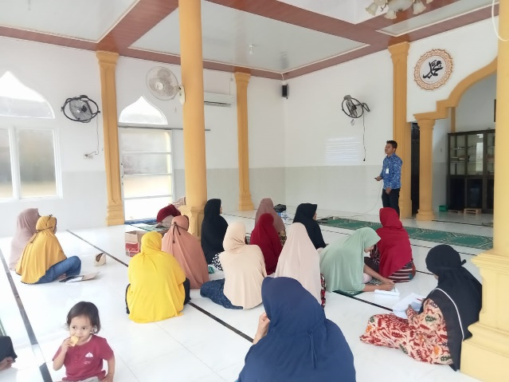
(Gambar 1. Pemateri sedang memaparkan materi tentang kesehatan reproduksi)

HASIL DAN PEMBAHASAN
Hasil kegiatan PkM didapatkan masih pemahaman masyarakar tenatang pentingnya menjaga kesehatan reproduksi. Penegtahuan masayarakat tenatng cara menajga kesehatan alat reproduksi dan penyakit-penyakit pada akat reproduksi juga masih kurang. hal ini dibuktikan dengan antusiasme masyarakat pada saat pemaparan materi berlangsung, banyak-pertanytaan yang didapatkan oleh pemateri dari setiap slide materi. Dengan adanya sosialisasi ini, dapat meningkatkan kesadaran masyarakart tentang pentingnyta menjaga kesehatan alat reproduksi. Tdiak hanya pada wanita, tetapi para lelaki pun harus bisa menjaga alat reprodukai dengan baik. Hal ini akan berdampak pada kehidupan yang sehat dan terhindar dari penyakit menular seksual dan penyakit lainnya yang berkaitan dengan alat reproduksi.
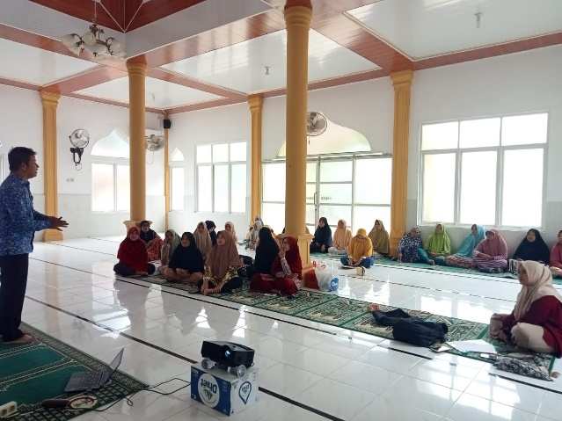
(Gambar 2. Pemateri menanggapi pertanyaan dari audiens)

KESIMPULAN DAN SARAN
Kesimpulan
Seiring terjadinya peningkaatan angka kejadian penyakit menular seksual terutama yang diakibatkan oleh pergaulan bebas/seks bebas, untuk itu perlu dilakukan sosialisasi secara kontinue dengan menggunaknan berbagai metode, agar dapat mengedukasi masyarakat tentang pentingnya menjaga kesehatan reproduksi. Hasil observasi selama PkM, memperlihatkan tingginya rasa ingin tahu dari masyarakat tentang kesehatan reproduksi. Hal ini berdampak pada meningkatnya kesadaran masyarakat terhadap pentingnya menjaga kesehatan reproduksi.
Saran
Sosialisasi terhadap kesehatan reproduksi perlu terus dilakukan, baik di tingkat desa, kecamatan maupun pemerintah daerah. Masalah kesehatan reproduksi tidak boleh dianggap sepele, tidak boleh dikesampingkan daripada penyakit yang sedang mewabah. Kesehatan reproduksi akan menentukan kualitas generasi yang akan datang.

DAFTAR PUSTAKA
Kemkes. 2016. Modul bahan ajar Kesehatan Reproduksi dan Keluarga berencana. Penerbit Pusdik SDM Kesehatan
Amel (2018). Riset perempuan tenaga medis tak paham layanan kesehatan reproduksi dalam jaminan kesehatan nasional.
https://magdalene.co/story.go.id//
Oval Emilia (2021).Jangan Sepelekan masalah kesehatan sesksual dan reproduksi.
https://www.uii.ac.id//

